【同步实验课】化学实验的基本操作


01实验梳理 02实验点拨 03典例分析
04对点训练 05真题感悟


【实验目的】 | 1．认识常用危险化学品标志。  2．掌握药品的取用方法。  3．掌握物质的加热、连接仪器装置、洗涤玻璃仪器等操作。
【实验仪器】 | 试管、镊子、药匙、量筒、胶头滴管、酒精灯、火柴、试管夹、铁架台(带铁夹)、玻璃管、带孔橡胶塞、胶皮管、烧杯、试管刷
【实验试剂】 | 蒸馏水、大理石、碳酸钠、稀盐酸、澄清石灰水、氢氧化钠溶液、硫酸铜溶液等
【实验步骤】
  （1）  固体药品的取用 | 用镊子夹取大理石放入试管中 | 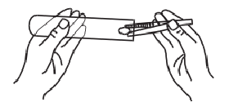
  （1）  固体药品的取用 | 用药匙或纸槽往试管里送入碳酸钠粉末 | 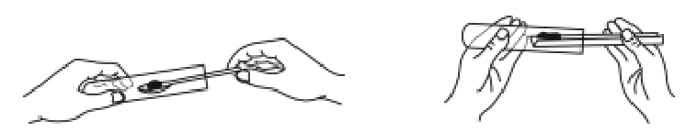
  （2）  液体药品的取用 | 液体的倾倒 | 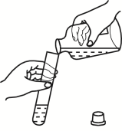
  （2）  液体药品的取用 | 液体的量取 | 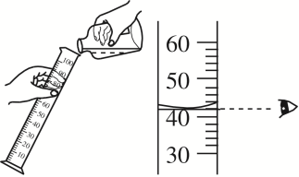

 | 用滴管取液体 | 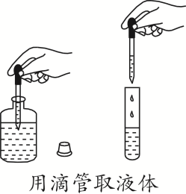
（3）  物质的加热 | 给试管中液体加热 | 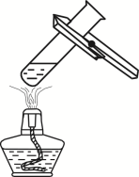
（3）  物质的加热 | 给试管中固体加热 | 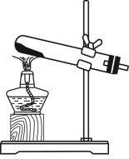
（4）  连接仪器装置 | 把玻璃管插入带孔橡胶塞 | 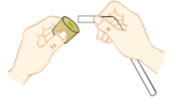
（4）  连接仪器装置 | 连接玻璃管和胶皮管 | 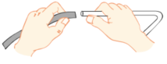
（4）  连接仪器装置 | 在容器口塞橡胶塞 | 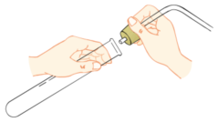
（4）  连接仪器装置 | 检查装置的气密性 | 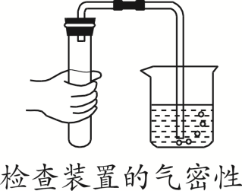
（5）  洗涤玻璃仪器 | 试管的洗涤 | 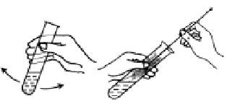

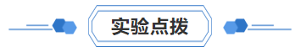
1. 常用危险化学品标志
以上内容仅为本文档的试下载部分，为可阅读页数的一半内容。如要下载或阅读全文，请访问：https://d.book118.com/747063116021006044

